Міністерство освіти і науки України
Національний технічний університет України
«Київський політехнічний інститут імені Ігоря Сікорського»
Факультет інформатики та обчислювальної техніки
Кафедра обчислювальної техніки

Лабораторна робота №3
з дисципліни
«Об’єктно-орієнтоване програмування»
на тему
«Розробка інтерфейсу користувача»

Виконав: Перевірив:
студент групи ІМ-55 Рекечинський Д.О.
Прасол Максим Олександрович
Номер в списку - 24

Київ 2026
Завдання:
1. Створити у середовищі розробки проект з ім’ям Lab3.
2. Написати вихідний текст програми згідно варіанту завдання.
3. Скомпілювати вихідний текст і отримати виконуваний файл програми.
4. Перевірити роботу програми. За потреби налагодити програму.
5. Проаналізувати та прокоментувати результати та вихідний текст
програми.
6. Оформити звіт.
Завдання згідно варіанту:
Для вибору типу об'єкта в графічному редакторі Lab3 повинно бути вікно Toolbar з кнопками відповідно типам об'єктів. Кнопки мають бути з іконками та підказками (tooltips). Меню "Об'єкти" повинно бути праворуч меню "Файл" та ліворуч меню "Довідка".
Підпункти меню "Об'єкти" містять назви українською мовою геометричних форм. Геометричні форми згідно варіанту завдання.
Для 24-го студента у списку (Ж = 24 + 1 = 25) розрахунок параметрів завдання виглядає так:
Масив для Shape: статичний масив (25 \ mod 3 = 1) обсягом 125 об'єктів (Ж + 100).
"Гумовий" слід: суцільна лінія червоного кольору (25 \ mod 4 = 1).
Прямокутник (ввід): від центру до одного з кутів (25 \ mod 2 = 1).
Прямокутник (відображення): чорний контур з білим заповненням (25 \ mod 5 = 0).
Еліпс (ввід): по двом протилежним кутам охоплюючого прямокутника (25 \ mod 2 = 1).
Еліпс (відображення): чорний контур еліпсу без заповнення (25 \ mod 5 = 0).
Позначка поточного типу об'єкту: в заголовку вікна (25 \ mod 2 = 1).

Main file: script.js
import {
PointShape,
LineShape,
RectShape,
EllipseShape
} from './shapes.js';

class GraphicEditor {
static MAX_SHAPES = 125;

constructor() {
this.canvas = document.getElementById('editorCanvas');
this.context = this.canvas.getContext('2d');
this.menubar = document.getElementById('menubar');
this.menuObjects = document.getElementById('menu-objects');
this.dropdownObjects = document.getElementById('dropdown-objects');
this.title = document.querySelector('title');
this.toolNames = {
point: 'Крапка',
line: 'Лінія',
rect: 'Прямокутник',
ellipse: 'Еліпс'
};
this.shapeTypes = {
point: PointShape,
line: LineShape,
rect: RectShape,
ellipse: EllipseShape
};
this.shapes = new Array(GraphicEditor.MAX_SHAPES).fill(null);
this.shapeCount = 0;
this.currentTool = 'point';
this.isDrawing = false;
this.startPoint = { x: 0, y: 0 };

this.bindEvents();
this.resizeCanvas();
this.selectTool(this.currentTool);
}

bindEvents() {
window.addEventListener('resize', () => this.resizeCanvas());
this.canvas.addEventListener('mousedown', (event) => this.onMouseDown(event));
this.canvas.addEventListener('mousemove', (event) => this.onMouseMove(event));
this.canvas.addEventListener('mouseup', (event) => this.onMouseUp(event));
this.canvas.addEventListener('mouseleave', () => this.onMouseLeave());

document.querySelectorAll('[data-tool]').forEach((control) => {
control.addEventListener('click', (event) => this.onNotify(event));
});
this.menuObjects.addEventListener('click', (event) => {
if (event.target === this.menuObjects) {
this.toggleObjectMenu();
}
});
document.addEventListener('click', (event) => {
if (!this.menuObjects.contains(event.target)) {
this.closeObjectMenu();
}
});
}

onNotify(event) {
const tool = event.currentTarget.dataset.tool;
if (tool) {
this.selectTool(tool);
this.closeObjectMenu();
}
}

toggleObjectMenu() {
const isOpen = this.dropdownObjects.classList.toggle('show');
this.menuObjects.setAttribute('aria-expanded', String(isOpen));
}

closeObjectMenu() {
this.dropdownObjects.classList.remove('show');
this.menuObjects.setAttribute('aria-expanded', 'false');
}

selectTool(tool) {
if (!this.shapeTypes[tool]) {
return;
}
this.currentTool = tool;
document.title = `Lab 3 — ${this.toolNames[tool]}`;
document.querySelectorAll('[data-tool]').forEach((control) => {
control.classList.toggle('active', control.dataset.tool === tool);
});
}

resizeCanvas() {
this.canvas.width = this.canvas.clientWidth;
this.canvas.height = this.canvas.clientHeight;
this.redrawAll();
}

getMousePosition(event) {
const bounds = this.canvas.getBoundingClientRect();
return { x: event.clientX - bounds.left, y: event.clientY - bounds.top };
}

createShape(tool = this.currentTool) {
const ShapeClass = this.shapeTypes[tool];
return new ShapeClass();
}

redrawAll() {
this.context.clearRect(0, 0, this.canvas.width, this.canvas.height);
for (let index = 0; index < this.shapeCount; index += 1) {
this.shapes[index].show(this.context);
}
}

drawRubberBand(position) {
this.redrawAll();
const preview = this.createShape();
preview.setData(this.startPoint.x, this.startPoint.y, position.x, position.y);

preview.isRubberBand = true;
preview.show(this.context);
}

onMouseDown(event) {
if (this.shapeCount >= GraphicEditor.MAX_SHAPES) {
return;
}
this.startPoint = this.getMousePosition(event);
this.isDrawing = true;
if (this.currentTool === 'point') {
this.addShape(this.startPoint);
this.isDrawing = false;
}
}

onMouseMove(event) {
if (this.isDrawing) {
this.drawRubberBand(this.getMousePosition(event));
}
}

onMouseUp(event) {
if (!this.isDrawing) {
return;
}
this.addShape(this.getMousePosition(event));
this.isDrawing = false;
this.redrawAll();
}

onMouseLeave() {
if (this.isDrawing) {
this.redrawAll();
}
}

addShape(endPoint) {
const shape = this.createShape();
shape.setData(this.startPoint.x, this.startPoint.y, endPoint.x, endPoint.y);
this.shapes[this.shapeCount] = shape;
this.shapeCount += 1;
this.redrawAll();
}
}

new GraphicEditor();

shapes.js
export class Shape {
constructor(x1 = 0, y1 = 0, x2 = 0, y2 = 0) {
this.x1 = x1;
this.y1 = y1;
this.x2 = x2;
this.y2 = y2;
this.isRubberBand = false;
}

setData(x1, y1, x2, y2) {
this.x1 = x1;
this.y1 = y1;
this.x2 = x2;
this.y2 = y2;
}

show(_ctx) {
throw new Error('Метод show() має бути реалізований у похідному класі');
}
}

export class PointShape extends Shape {
show(ctx) {
ctx.fillStyle = this.isRubberBand ? '#d22' : '#111';
ctx.fillRect(this.x1 - 2, this.y1 - 2, 4, 4);
}
}

export class LineShape extends Shape {
show(ctx) {
ctx.beginPath();
ctx.moveTo(this.x1, this.y1);
ctx.lineTo(this.x2, this.y2);
// Ж=25: лінія та її гумовий слід мають червоний колір.
ctx.strokeStyle = '#d22';
ctx.lineWidth = 2;
ctx.setLineDash([]);
ctx.stroke();
}
}

export class RectShape extends Shape {
show(ctx) {
const oppositeX = 2 * this.x1 - this.x2;
const oppositeY = 2 * this.y1 - this.y2;
const left = Math.min(this.x2, oppositeX);
const top = Math.min(this.y2, oppositeY);
const width = Math.abs(this.x2 - oppositeX);
const height = Math.abs(this.y2 - oppositeY);

ctx.beginPath();
ctx.rect(left, top, width, height);
ctx.fillStyle = '#fff';
ctx.fill();
ctx.strokeStyle = this.isRubberBand ? '#d22' : '#111';
ctx.lineWidth = 2;
ctx.setLineDash([]);
ctx.stroke();
}
}

export class EllipseShape extends Shape {
show(ctx) {
const left = Math.min(this.x1, this.x2);
const top = Math.min(this.y1, this.y2);
const width = Math.abs(this.x2 - this.x1);
const height = Math.abs(this.y2 - this.y1);

ctx.beginPath();
ctx.ellipse(left + width / 2, top + height / 2, width / 2, height / 2, 0, 0, Math.PI * 2);
ctx.strokeStyle = this.isRubberBand ? '#d22' : '#111';
ctx.lineWidth = 2;
ctx.setLineDash([]);
ctx.stroke();
}
}

Скріншоти:
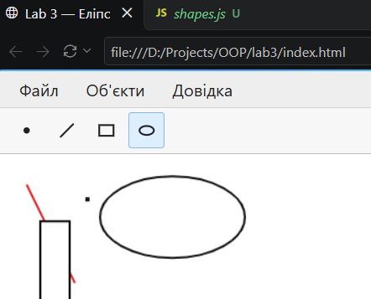
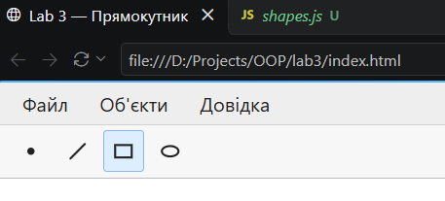

Діаграма класів (схему успадкування):
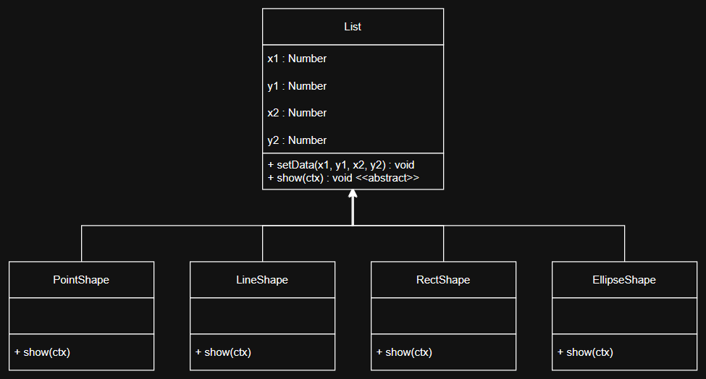

Висновки:
Під час виконання лабораторної роботи було успішно створено проєкт під назвою Lab3 та вдосконалено розроблену раніше програму графічного редактора. Згідно із завданням, було запрограмовано графічний інтерфейс користувача: зокрема, розроблено панель інструментів (Toolbar) із кнопками, які дублюють пункти меню "Об'єкти", містять відповідні іконки та обладнані спливаючими підказками (tooltips).
У результаті виконання цієї роботи я здобув практичні вміння та навички розробки графічного інтерфейсу користувача. Я поглибив свої знання з проєктування архітектури програми в об'єктно-орієнтованому стилі, закріпивши на практиці використання таких концепцій, як інкапсуляція, абстракція типів, успадкування та поліморфізм на основі класів.

